[열대의 과일자원](https://terms.naver.com/list.naver?categoryId=60008&so=st4.asc)

## 수세미

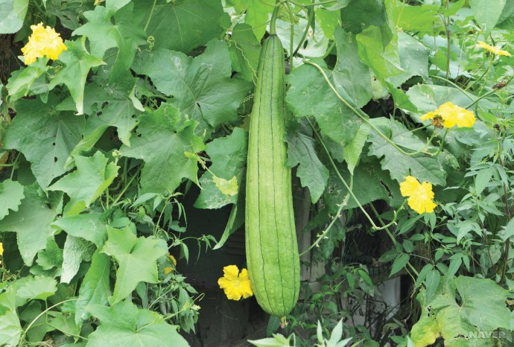

|  |  |
| --- | --- |
| 학명 | *Luffa aegyptiaca* Miller |
| 이명 | *Cucumis aegyptica* Miller, *Momordica luffa* L., *M. cylindrica* Linnaeus, *Luffa cylindrica* (L.) M. Roemer |
| 과명 | 박과(Cucurbitaceae) |
| 지역명 | **영국** 스펀지고드(sponge gourd), 스무드루파(smooth luffa) 인도 도드카, 토라이 미얀마 브즈다 인도네시아 감바스 베트남 모푸키아 캄보디아 노눙크러 중국 시구아(丝瓜) |

### 목차

[• 기원지](https://terms.naver.com/entry.naver?docId=4394606&cid=46694&categoryId=46694#TABLE_OF_CONTENT1)

[• 재배](https://terms.naver.com/entry.naver?docId=4394606&cid=46694&categoryId=46694#TABLE_OF_CONTENT2)

[• 과실](https://terms.naver.com/entry.naver?docId=4394606&cid=46694&categoryId=46694#TABLE_OF_CONTENT3)

[• 생산시기](https://terms.naver.com/entry.naver?docId=4394606&cid=46694&categoryId=46694#TABLE_OF_CONTENT4)

[• 식용](https://terms.naver.com/entry.naver?docId=4394606&cid=46694&categoryId=46694#TABLE_OF_CONTENT5)

[• 식물의 생김새](https://terms.naver.com/entry.naver?docId=4394606&cid=46694&categoryId=46694#TABLE_OF_CONTENT6)

[• 기능성 연구](https://terms.naver.com/entry.naver?docId=4394606&cid=46694&categoryId=46694#TABLE_OF_CONTENT7)

### • 기원지

인도-필리핀에 이르는 동남아시아 지역, 호주 북부 및 남태평양 섬들에 부분적으로 자생집단들이 발견되고 있다. 수세미는 인도에서 오래전부터 재배한 것으로 보인다.

### • 재배

열대 및 아열대의 아프리카, 아시아, 아메리카 및 카리브해 등지에서 널리 재배한다. 종자로 번식하며 다른 박과의 작물과 비슷한 방법으로 재배한다. 수세미는 건조에 잘 적응하지 못하므로 주로 건기 말이나 우기 초기에 씨를 뿌린다. 열대 및 아열대기후에 적응한 작물로 생장에 높은 온도가 요구된다.

### • 과실

어린 열매를 동남아시아의 시장에서 식용으로 파는 것을 종종 볼 수 있으며 농촌의 담장에서 종종 재배된다. 우리나라에서는 성숙한 열매에서 수세미를 얻기 위하여 한때 널리 재배했던 식물로 남부의 농촌 지역에서 흔히 볼 수 있었으나 합성 수세미의 이용에 따라 용도가 제한적이어서 현재는 드물게 볼 수 있다.

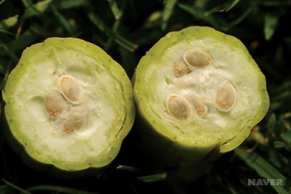

**열매의 횡단구조**

### • 생산시기

주로 초여름에 파종하며 파종 후 2개월부터 어린 열매의 수확이 가능하고 성숙한 열매는 3~4개월 후 수확이 가능하다. 열매가 성숙하면 중과피와 내과피가 건조해지고, 끓는 물에 데쳐서 외과피를 제거하고 수세미를 쉽게 분리할 수 있다. 내부의 종자는 끝부분으로 빼낼 수 있다. 스펀지는 누런색이지만 수산화나트륨(NaOH) 용액이나 락스에 처리하면 흰색이 되며 건조하여 여러 용도로 활용할 수 있다.

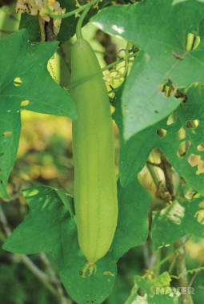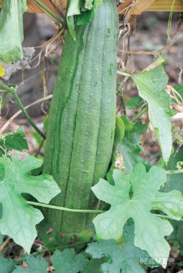

**잎과 열매 성숙한 열매**

### • 식용

어린 열매를 식용한다. 어린 [호박](https://terms.naver.com/entry.nhn?docId=4394609&ref=y)과 비슷하게 조리한다. 성숙한 열매의 종자는 독성이 있으나 종자 기름은 무미, 무색, 무취이며 식용이 가능하다.

|  |  |
| --- | --- |
| **영양성분 (100g당)** | |
| **열량** | 32.00kcal |
| **주영양소** | 탄수화물 3.00g, 지방 0.20g, 단백질 0.50g, 식이섬유 0.50g, 재 0.50g, 수분 95.00g |

### • 식물의 생김새

줄기는 단단하고 홈과 각이 있으며 털이 있다. 덩굴손은 단단하고 2~4개로 갈라지며 짧은 털이 있다. 잎자루는 길이 10~12cm이고, 강모가 있으며, 엽신은 삼각상 또는 아원형이고, 길이 10~20cm, 폭 10~20cm이며, 막질성이고, 종종 장상으로 5~7천열한다. 가운데 열편은 넓은 삼각형이며, 측열편은 작고, 양면에는 짧은 털이 있으며, 엽저는 심장형, 엽연은 치아상, 엽정은 예두 또는 점첨두이다.

암수한그루이다. 수꽃은 15~20개가 화경 끝에 총상으로 달리는데 화경은 길이 12~14cm이며 단단하고 털이 있으며, 소화경은 길이 1~2cm이고, 흰 짧은 털이 빽빽하게 난다. 악통은 종형으로 지름 5~9mm, 길이 2~3mm이며, 흰 털이 빽빽이 나고, 악편은 3개의 맥이 있으며 끝은 점첨두이고, 약간 뒤로 뒤처지며 끝이 달걀형~피침형 또는 아삼각형으로 길이 8~13mm, 폭 4~7mm이다.

화관은 축형이며 노란색이고 지름 5~9cm이며, 열편은 장타원형이고, 끝은 원두~둔두이며, 길이 2~4cm, 폭 2~2.8cm이고 안쪽은 흰색~노란색 융모가 있으며, 양면에 거의 털이 없다. 수술은 5(3)개로 이생하며, 수술대의 길이는 6~8mm이고, 기저부에 흰 털이 있으며 동합하나 위에서는 이생한다. 암꽃은 단생하고 화경은 2~10cm로 털이 있으며, 악통과 화관은 수꽃과 동일하고 의웅예는 3개(드물게 4, 5개)이며, 자방은 길게 줄무늬가 있고, 암술대는 짧으며, 주두는 확장되었고, 2열한다.

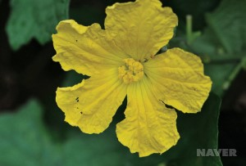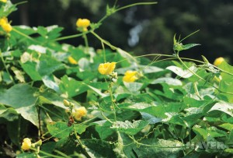

**수꽃 잎과 꽃차례**

열매는 원통형으로 곧거나 굽었으며 또는 곤봉상~장타원형으로 길이 15~45cm, 폭 3~6cm이고, 털이 없으며 평활하거나 길게 오돌토돌한 무늬가 있다. 열매가 성숙하면 내부에는 섬유상 망상조직이 발달한다. 종자는 달걀형으로 검은색이고 평활하거나 유두상 돌기가 있으며 가장자리는 약하게 날개가 발달한다. 염색체 수는 2n=26이다.

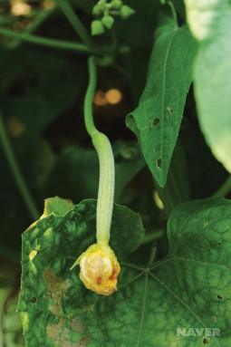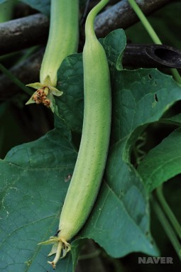

**어린 열매 성장하는 열매**

### • 기능성 연구

성숙한 열매에서 수세미를 추출하여 여과용, 청소용, 단열재, 포장재, 의류용 등 다양하게 활용한다. 어린 열매는 식용으로 조리하여 먹는다. 여러 나라의 전통의학에서 수세미의 잎, 종자, 뿌리 등을 피부병, 황달, 비장비대증, 치질 치료 등에 이용한다. 종자는 독성이 있어서 살충제로도 활용한다. 종자 기름은 식용하거나 피부병에 이용한다.

**[네이버 지식백과]** [수세미](https://terms.naver.com/entry.naver?docId=4394606) (열대의 과일자원, 2012. 01. 04., 김기중)